**MB GIDUTJFJTA**

# CONTEUDO



.

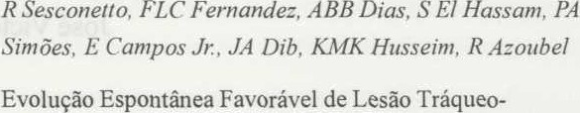EDNORIAL......................................................,.........+..›_,_.03 

I4eumtiipaia **no Alfvio da m em Memhtos Ivqusedados....... 09 **

**Ces£i'e*s no Mu0ieipie de Sao Joa't do Rio Pteto** 14

(*S Morais, DC-hierevatIoti Nato*

"DNAFiow d deg"..............................,.............*. TA

Cie«*ioteenplam Pi*cinenu Bzmquiectasia: Dl4ou*aR›

acetcu deuifla NovelTercphitisc 26

*C* £ C’neteno, f&uti#‹iIfa, WZIefg‹ fn





Ttom6ose if Veia I'4eseutétiea Superior e



ATUALIZA KO



NOTAS E IHFORMA (YES

Rc*umo dcDis*crta96es apmsmta4as na Faculdade



H

**Llvtos tecobldes @in Bibli‹ uua Coflznl dv PAb4gRP**

**no perlodo de Ieoiro a Abtil dr 1997** 90

Osu i do Sépm e Tr*tammlo Cit6rgim S4

*FBatigélte,* IE *Carvalho, AS Ztrlgado, P*LC I' et*c,* 34'*R*

 NOBMAS PARA PUBLICA O 101

